Homework CH1實驗心得報告:

電子三甲108360133李仲崴

1. 心得:

首先學習不能依靠別人，只能靠自己；一開始看老師的投影片，覺得很簡單，但是等實際操做，才發現自己對JAVA的語法根本不熟悉，很多語法都沒辦法直接看題目，做出題目規定的成果；另外我還發現沒有一定的基礎，很難去將功課延伸很難去做變化，希望自己能趕快把幾基礎的程式語法背起來，並且不會忘記。

1. 實驗結果:

P9:

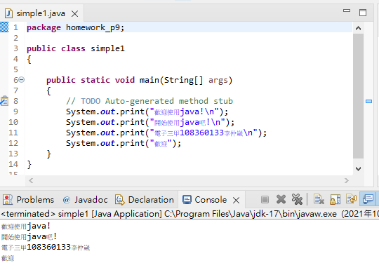

P10:

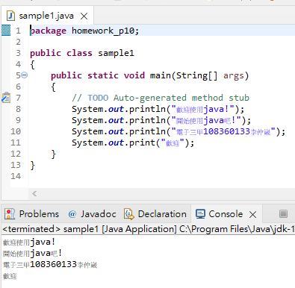

P16

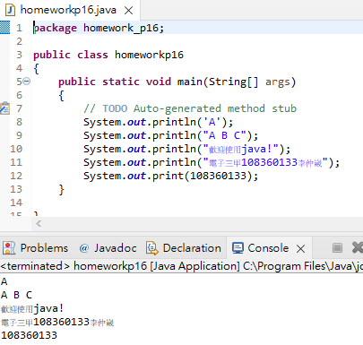

P18

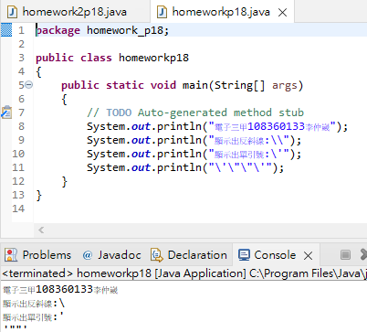

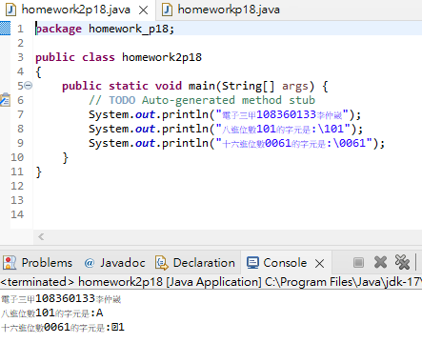

P19

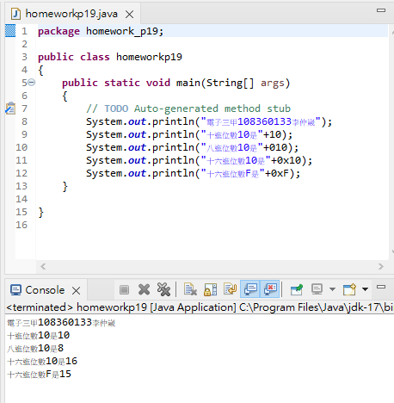

P25

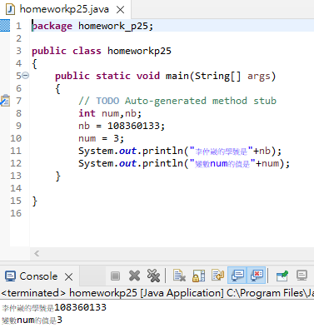

P26

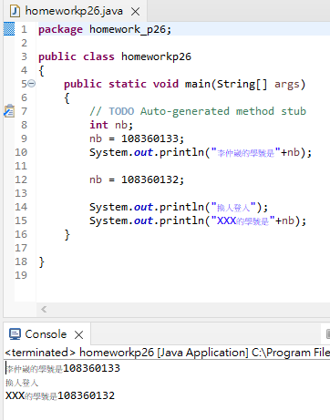

P27

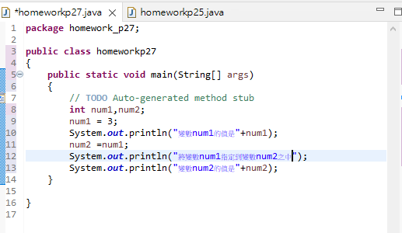

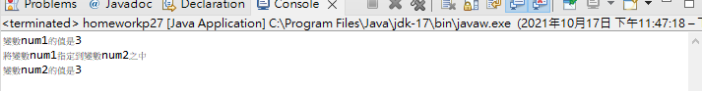

P28

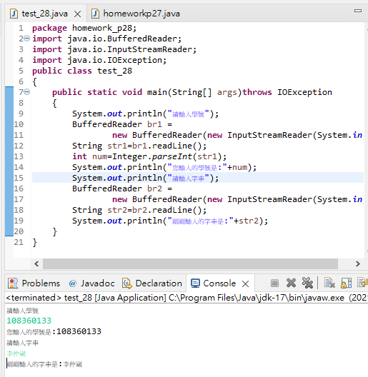

P31

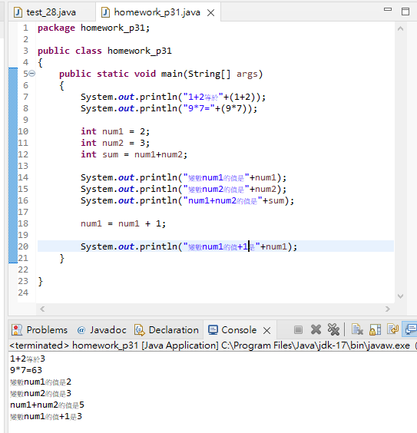

P34

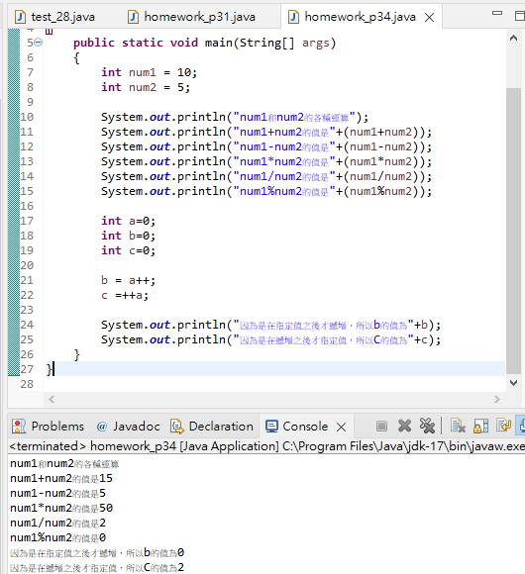

P38

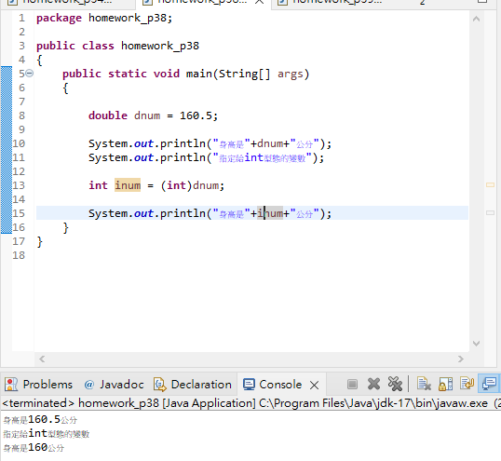

P39

